МИНИСТЕРСТВО ЗДРАВООХРАНЕНИЯ УКРАИНЫ

ЛУБЕНСКОЕ МЕДИЦИНСКОЕ УЧИЛИЩЕ

**РЕФЕРАТ**

С ПРЕДМЕТА **ДЕТСКИЕ БОЛЕЗНИ**

НА ТЕМУ: ***анатомо-физиологические особенности органов и систем ребенка***

**Выполнила**:

студентка группы Ф-31

**Николаева Юлия**

Лубны 2009

**НЕРВНАЯ СИСТЕМА**

Рождение ребенка сопровождается резкой перестройкой деятельности его организма. Это касается изменения характера дыхания, кровообращения, пищеварения, терморегуляции и других функций. Наблюдения за новорожденными свидетельствуют, что наименее совершенной в своей функции оказывается нервная система, что связано как с морфологическими особенностями, так и с функциональной незрелостью ЦНС. Лишь постепенно, по мере физического развития ребенка, совершенствуется и деятельность нервной системы.

При рождении масса головного мозга относительно велика, она составляет Ун массы тела (у взрослого1/40)- Извилины и борозды большого мозга развиты недостаточно, ткань мозга богата водой. Однако уже в первые месяцы жизни происходит интенсивное развитие мозга и его важнейших структурных элементов. На протяжении первых лет жизни наблюдается дальнейшее развитие высшей нервной деятельности. Зрелые по форме и структуре нервные клетки коры большого мозга можно обнаружить у ребенка в возрасте *1 1/2* лет, но процесс созревания нервных клеток завершается позже, обычно к 7 годам. Развитие спинного мозга у новорожденного почти завершено, и этот отдел нервной системы способен к функционированию. Ребенок рождается, имея физиологические рефлексы: сосательный, глотательный, пищевой и защитный (мигание при резком свете). Под влиянием окружающей среды по мере совершенствования функции коры большого мозга к концу 1-го месяца жизни у ребенка вырабатываются условные рефлексы. Далее выработка условных рефлексов все более усложняется. Следовательно, функциональная зрелость коры большого мозга определяет возможность образования условных рефлексов. Помимо этого, выработка условных рефлексов зависит от развития органов чувств — слуха, зрения, обоняния, осязания, вкуса. К моменту рождения они функционируют, но совершенствуются лишь по мере развития ребенка. У новорожденного менее готовыми к восприятию являются слуховой и зрительный анализаторы. Однако уже с первых месяцев жизни под влиянием внешних воздействий происходит развитие зрительных и слуховых реакций. После 2 нед жизни ребенок начинает реагировать на звук, отчетливо различает звуки на 2-м месяце. В этот период жизни ребенок начинает следить за яркими игрушками, на 3-м месяце, фиксируя взгляд, водит глазами за предметом, в конце 1-го полугодия различает цвета, узнает мать. В результате влияния окружающей среды в дальнейшем постепенно происходит совершенствование условнорефлекторной деятельности.

Важным показателем умственного развития ребенка и зрелости его ЦНС является формирование второй сигнальной системы — развитие речи. Еще на 2-м месяце жизни ребенок произносит неопределенные звуки, постепенно переходящие в «гуление», с 6 мес появляются попытки произносить слоги, начинает формироваться речь. К 1-му году ребенок обычно осваивает 8 — 10 слов. Бурное развитие речи происходит на 2 —3-м году жизни, у ребенка значительно пополняется запас слов. Развитие речи содействует познанию ребенком окружающей его среды, которая в свою очередь сильно влияет на развитие и становление речи.

Важным показателем, характеризующим нервно-психическое и физическое развитие ребенка, является развитие двигательных умений и соответствующее его поведение (рис. 3). Новорожденный физически беспомощен, он не держит голову, движения его разбросаны, беспорядочны. В 2 мес ребенок начинает держать голову, улыбается. В 3 мес движения рук ребенка становятся свободными. В положении на животе он приподнимает туловище, опираясь на локти и предплечья; оживленно реагирует улыбкой и движениями на речь взрослого, обращенную к нему. В 4 мес ребенок поворачивает голову в сторону звука, улыбается, издает громкие звуки, интересуется висящими над кроватью игрушками. В 5 мес подолгу «гулит», узнает мать и близких лиц, тянется за погремушкой и удерживает ее в руке, переворачивается со спины на живот. Устойчиво упирается на ножки при поддержке взрослых. В 6 мес ребенок произносит слоги, сам берет игрушку и подолгу удерживает ее в руках, делает попытку ползать по манежу, переворачивается с живота на спину, начинает хорошо кушать с ложки. В 7 мес подолгу лепечет, активно играет игрушкой, хорошо ползает, садится. В 8 мес ребенок громко, повторно произносит слоги, ищет и находит глазами предметы и лица, когда их называют, сам садится и ложится. Игрушками занимается долго, рассматривает их, постукивает игрушкой об игрушку. Пьет из чашки, которую держит взрослый. В 9 мес повторяет разнообразные звуки и слоги, произносимые взрослыми; хорошо ходит, поддерживаемый за обе руки, садится из вертикального положения, встает на колени. Много занимается игрушками. В 10 мес ребенок стоит и поднимается без опоры, ходит за стулом. Повторяет за взрослыми разнообразные звуки и слоги. В 11 мес ребенок самостоятельно стоит, ходит при небольшой поддержке взрослых. Выполняет несложные поручения. В 12 мес произносит около 10 слов, самостоятельно ходит, самостоятельно пьет из чашки.

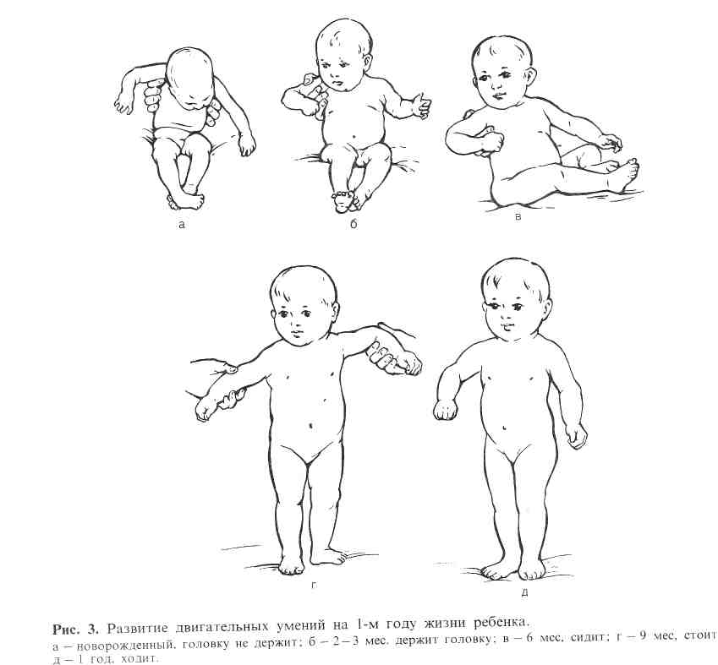

На 2-м году жизни удлиняется период бодрствования ребенка, он много ходит, бегает, что создает условия для активного познания окружающего мира. Движения его становятся более координированными, контролируются зрением. На 3-м году жизни ребенок вполне ориентируется в окружающей его среде, чему содействует дальнейшее развитие речи, запас слов достигает 1200 — 1500. Ребенок может самостоятельно умываться и одеваться. На 4-м году происходит дальнейшее совершенствование речи; в поведении ребенка, несмотря на преобладание процессов возбуждения, намечается нарастание роли торможения. Речь оказывает существенное влияние на высшую нервную деятельность ребенка и его поведение.

К 5 —7 годам поведение ребенка, его познания свидетельствуют о завершении развития высшей нервной деятельности. Речь его становится более связной, ребенок может описать свои впечатления, мысли, может быть собеседником взрослого.

С учетом возраста, физического и нейропсихического развития ребенка организуют режим — распорядок дня. Правильно построенный режим имеет огромное значение для воспитания ребенка. Начиная с периода новорожденное™, важно установить определенный режим.

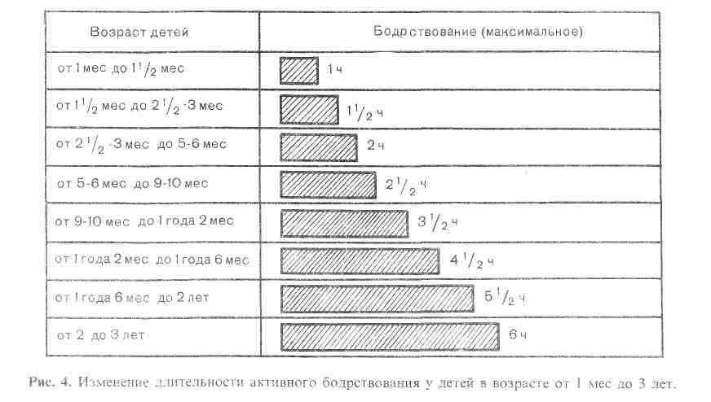

Прежде всего новорожденному устанавливают режим кормления, так как большую часть дня у него занимает сон. Ребенок просыпается перед кормлением лишь от чувства голода. Постепенно периоды бодрствования удлиняются (рис. 4). С 6 —8 нед при правильном кормлении ребенка намечается определенный ритм сна и бодрствования. Кормление обычно проводят после пробуждения ребенка, затем он бодрствует от Р/2 до 2 ч. Сон полезно проводить на воздухе.

Детей до 5 мес кормят 7 — 6 раз с интервалами 3 — 3 1/2 ч, в течение дня они должны спать по Н/'г — 2 ч, т. е. 3 — 4 раза. С 5 мес детей кормят 5 раз, промежутки между кормлениями удлиняют до 4 ч, дети спят днем 3 раза. С 9 —10 мес устанавливается двукратный дневной сон, бодрствование занимает от 21/2 до ЗУг ч подряд. С з лет дети спят днем один раз, около 3 ч, бодрствование занимает 41/з — 6 ч. Таким образом, с возрастом период бодрствования постепенно удлиняется (см. рис. 4). В часы бодрствования детям необходимо уделять внимание. Над кроваткой следует подвешивать яркие игрушки, которые время от времени заменяют. Со 2-го года жизни дети начинают общаться со своими сверстниками, особенно при проведении игр. В определенное время дня организуется прогулка, которая имеет большое познавательное значение. Как дома, так и в детских коллективах необходимо прививать детям различные навыки. Одним из важных навыков является аккуратный прием пищи. Уже с момента введения прикорма (5 — 6 мес) начинают прививать этот навык (надевание нагрудника, кормление с ложечки), позже ребенок начинает самостоятельно пользоваться чашкой, ложкой. Нужно, чтобы он знал свою посуду. В более старшем возрасте детей приучают мыть руки перед едой, пользоваться салфеткой, носовым платком, ухаживать за полостью рта. Необходимо приучать детей к опрятности в одежде.

Все полученные в дошкольном возрасте навыки должны закрепляться в школьном возрасте. В этот период в связи с посещением школы изменяется режим дня ребенка, он должен приспособиться к новому распорядку дня. Важно, чтобы и школьник принимал пищу в определенное время и достаточно спал.

**ЭНДОКРИННАЯ СИСТЕМА**

Эндокринная система представлена в организме группой так называемых желез внутренней секреции (эндокринных желез). Они обладают свойством вырабатывать и выделять гормоны — биологически активные вещества, необходимые для регуляции обмена веществ. Функция эндокринной системы теснейшим образом связана с минеральным составом крови и деятельностью центральной и вегетативной нервной систем. У ребенка железы внутренней секреции имеют особенно важное значение как регуляторы обмена, роста и развития. По мере роста и развития ребенка происходят морфологические и функциональные изменения этих желез, более ярко обнаруживаются взаимодействие и взаимосвязь различных групп желез между собой и деятельностью цнс.

К железам внутренней секреции относятся: гипофиз, щитовидная железа, паращитовидные железы, вилочковая (зобная, тимус) железа, надпочечники, поджелудочная железа и гонады.

Гипофиз, несмотря на очень малые размеры, занимает среди желез внутренней секреции особое место. Велика его роль в развитии растущего организма. Железа расположена на основании черепа, в углублении турецкого седла, ко времени рождения ребенка бывает уже достаточно развита. В гипофизе различают переднюю, среднюю и заднюю доли, имеющие различное гистологическое строение и вырабатывающие разные по действию гормоны.

Гормоны передней доли гипофиза: 1) соматотропный гормон (СТГ), или гормон роста, стимулирующий развитие и рост всех органов и тканей тела; 2) тиреотропный гормон (ТТГ), влияющий на функцию щитовидной железы; 3) адренокортикогропный гормон (АКТГ), регулирующий углеводный обмен вследствие действия на надпочечники; 4) пролактин (лютеотропный гормон — ЛТГ); 5) лютеинизирующий гормон (ЛГ); 6) фолликулостимулирующий гормон (ФСГ). Последние три вида гормонов, называемые гонадотропными, влияют на созревание гонад, стимулируют биосинтез половых гормонов. Средняя доля гипофиза выделяет меланощитостимулирующий (мелано-формный) гормон (МФГ), стимулирующий образование пигмента в коже. Гормоны задней доли гипофиза: антидиуретический гормон (вазопрессин), окситоцин — влияют на уровень артериального давления, половое развитие, диурез, белковый и жировой обмен. Нарушение функции гипофиза может привести к развитию ряда заболеваний: акромегалия, гигантизм, болезнь Кушинга (Иценко — Кушинга), гипофизарная карликовость (нанизм) — карликовый рост, несахарный диабет и др.

Щитовидная железа является одним из важнейших органов внутренней секреции. Состоит из двух долей и перешейка, располагается впереди и по обеим сторонам трахеи и гортани. К моменту рождения имеет незаконченное строение. Гормоны, выделяемые железой,—тироксин и трийодтиронин. Эти гормоны влияют на нервную систему, кровообращение, процессы роста и развития, течение инфекционных и аллергических процессов. Щитовидная железа синтезирует также кальцитонин (тиреокальцитонин), регулирующий нормальный уровень кальция в крови и отложение его в костной ткани. Нарушение функции щитовидной железы приводит к гипотиреозу, гипертиреозу, эндемическому зобу. Функция щитовидной железы усиливается к 5 — 6 мес, максимальное действие гормоны оказывают в 5 лет. В препубертатном возрасте (12—15 лет) масса и размеры железы значительно увеличиваются.

Паращитовидная (о коло щитовидна я) железа — очень маленькая по размеру, имеет форму овального тельца, чаще всего в виде двух пар располагаются на задней поверхности щитовидной железы. Она выделяет паратгормон (паратиреоидный гормон), играющий важную роль в регуляции обмена кальция. При нарушении функции паращитовидной железы развивается гипопаратиреоз или гиперпаратиреоз.

Вилочковая (зобная) железа — парный дольчатый орган, расположен в верхнем отделе переднего средостения. В эмбриологическом аспекте вилочковая железа — один из первых органов внутренней секреции и первый лимфоидный орган. Выделяют 4 периода развития вилочковой железы: 1) до 1-го года жизни железа сохраняет эмбриональные черты строения; 2) в старшем ясельном возрасте (от 1 года до 3 лет) намечается процесс дифференци-ровки железы; 3) в возрасте от 3 до 8 лет заметно увеличиваются размеры телец вилочковой железы (телец Гассаля), а также соединительной ткани; 4) в пубертатном (подростковом) возрасте идет процесс обратного развития железы. По современным представлениям вилочковая железа является первичным регулятором иммунных процессов в организме. Однако более детально функция вилочковой железы пока еще недостаточно изучена, как и взаимосвязь ее с другими органами и системами.

Надпочечник — парная железа внутренней секреции, расположенная в забрюшинном пространстве над верхним полюсом почки. Величина надпочечника у новорожденных относительно велика, но развитие не закончено. В первые годы жизни его масса уменьшается, но в препубертатный период достигает массы взрослого (13 — 14 г), к этому периоду заканчиваются и изменения в микроскопической структуре. Надпочечник состоит из коркового и мозгового вещества. Корковое вещество надпочечника обеспечивает поступление в кровь жизненно необходимых гормонов, это: 1) глюкокортикоиды, регулирующие углеводный обмен, способствующие переходу белков в углеводы, обладают выраженным противовоспалительным и десенсибилизирующим действием; 2) минералокортикоиды, влияющие на водно-солевой обмен, обусловливают усвоение и задержку натрия в организме; 3) андрогены, регулирующие развитие мужских вторичных половых признаков, влияют на организм подобно половым гормонам. Выявлено также их стимулирующее действие на белковый обмен, синтез аминокислот, полипептидов, содействующих увеличению мышечной силы, массы тела, ускорению роста. Корковое вещество надпочечника находится под влиянием адренокортикотропного гормона, выделяемого гипофизом. Физиологическая функция мозгового слоя надпочечника заключается в выделении адреналина и норадреналина, которые повышают артериальное давление, суживают кровеносные сосуды (венечные сосуды сердца и легочные сосуды расширяют), расслабляют гладкую мускулатуру кишечника и бронхов. Адреналин оказывает также значительное влияние на обмен веществ, ЦНС, повышает потребление кислорода и утилизацию гликогена мышцами. Среди заболеваний надпочечника преобладают клинические симптомы, свидетельствующие о поражении его коркового вещества (аддисонова болезнь, врожденный адреногенитальный синдром, опухоли надпочечников и т. д.).

Поджелудочная железа является железой внешней и внутренней секреции, расположена в забрюшинном пространстве позади желудка приблизительно на уровне II и III поясничных позвонков. Масса ее у новорожденных 4 — 5 г, лишь к периоду полового созревания она достигает массы, как у взрослого человека (70 — 80 г). Продуктом внутренней секреции поджелудочной железы является также инсулин — мощный регулятор углеводного обмена, влияет на обмен жиров, белков и на многие жизненно важные процессы. Вырабатывается инсулин в базофильных инсулоцитах (|3-клетках) панкреатических островков (островки Лангерганса) — эндокринной части поджелудочной железы, представляющей скопление инсулоцитов. Второй гормон, выделяемый клетками панкреатических островков — глюкагон, секретируется ацидофильными инсулоцитами (а-клетками) панкреатических островков, обладает высокой активностью. Внешнесекреторная функция поджелудочной железы обеспечивает выделение пищеварительных ферментов (трипсин, липазу и амилазу). В поджелудочной железе вырабатывается также особое вещество — липокаин, тормозящее накопление жира в печени. Основной формой нарушения эндокринной функции поджелудочной железы является инсулинозая недостаточность, приводящая к развитию сахарного диабета.

Гонады — яичники и яички — парные органы, в раннем детском возрасте играют сравнительно небольшую роль. Они начинают усиленно функционировать лишь к периоду полового созревания. Яичники, помимо важной функции продуцирования яйцеклеток, синтезируют специфические гормоны — эстрогены. Эстрогены обладают выраженным биологическим действием на рост и развитие половых органов, развитие вторичных половых признаков, активируют ферментативные системы, стимулируют многие процессы обмена. Яички вырабатывают мужские половые гормоны — андрогены: тестостерон и андростерон. Андрогены оказывают многостороннее действие на организм ребенка, как и эстрогены, они являются основными стимуляторами полового развития, участвуют в формировании вторичных половых признаков.

**КОЖА И ПОДКОЖНАЯ ЖИРОВАЯ КЛЕТЧАТКА**

Кожа новорожденного и грудного ребенка имеет ряд морфологических и физиологических особенностей. Самый поверхностный ее слой — роговой, очень тонкий, состоит из 2 — 3 рядов постоянно слущивающихся клеток. Основной слой достаточно развит, сочный, рыхлый. Базальная мембрана недоразвита, нежная, рыхлая. Кожа детей имеет богатую капиллярную сеть, капилляры относительно широкие, легкопроницаемы. Потовые железы развиты слабо, начинают функционировать с 3 —4-месячного возраста. Сальные железы развиты хорошо и функционируют со дня рождения. У новорожденного кожа покрыта первородной смазкой серовато-белого цвета, состоящей из жира и слущенного эпителия. После удаления смазки кожа становится красной, выявляется так называемый физиологический катар (катаральное воспаление) кожи новорожденного. На 2 —3-й день жизни почти у 80% новорожденных появляется желтушность кожных покровов, слизистых оболочек и склер — физиологическая желтуха (желтуха новорожденных), которая исчезает бесследно через 5 — 6 дней. У детей раннего возраста кожа на ощупь бархатистая, эластичная, с хорошим тургором, на плечах и спине покрыта пушковыми волосами, которые вскоре после рождения выпадают. Волосы на голове новорожденного вполне развиты, но очень мягкие, тонкие. Через 6 — 8 нед они выпадают и заменяются новыми. Брови и ресницы развиты сравнительно слабо. В дальнейшем, особенно к 3 — 4 годам, рост их усиливается. Ногти хорошо развиты и достигают кончиков пальцев. В течение 1-го года жизни рост рогового слоя, а также развитие соединительной основы кожи происходят энергично. Капилляры кожи долго остаются широкими, чем и объясняется нежнорозовая окраска кожи ребенка 1-го года жизни.

В период полового созревания в связи с вегетативно-эндокринной перестройкой организма наблюдается усиленный рост волос в подмышечной ямке, на лобке, на лице у мальчиков. Отмечается повышенная вазомоторная возбудимость кожи, усиленная функция сальных желез.

Одной из важнейших функций кожи является защита организма от вредных механических и химических влияний. Эта функция ее у детей раннего возраста ввиду морфологических особенностей кожного покрова весьма несовершенна. По сравнению с кожей взрослых их кожа более ранима и доступна проникновению возбудителей инфекций и вредному воздействию химических раздражителей. Следует избегать назначения детям раннего возраста мазей, содержащих раздражающие и легко всасывающиеся вещества, предохранять кожу от механических воздействий.

Кожа является одним из пяти органов чувств, через нее осуществляется приспособление организма к окружающей среде. Между кожей, центральной и вегетативной нервной системой имеется постоянная взаимосвязь.

Теплорегуляторная функция кожи у детей раннего возраста также отличается относительным несовершенством. Ребенок быстрее и легче перегревается и переохлаждается, недостаточно приспосабливается к условиям окружающей среды. Через кожу осуществляется также дыхание. У детей грудного возраста дыхательная функция кожи имеет более существенное значение, чем у взрослых. В коже вырабатываются некоторые ферменты антитела и специфические факторы роста (например, кальциферол), приобретающие активность под влиянием ультрафиолетового облучения.

Подкожная жировая клетчатка интенсивно нарастает в первые 6 мес жизни ребенка, главным образом на лице, медленнее — на животе. Химический состав жира у детей грудного возраста отличается тем, что в нем больше пальмитиновой и стеариновой кислот с более высокой точкой плавления. Преобладание более плотных жирных кислот в подкожном жире имеет определенное значение в возникновении подкожного адипонекроза (склеремы узловатой) новорожденных, у детей первых месяцев жизни и у недоношенных под влиянием охлаждения или вследствие заболевания. У девочек, особенно в пубертатном периоде, подкожный жировой слой развит сильнее, чем у мальчиков. При нарушениях питания подкожный жировой слой быстро уменьшается. Чрезмерное развитие его — признак патологического состояния. Нормальное развитие подкожной жировой клетчатки является одним из показателей здоровья ребенка.

**ИСПОЛЬЗОВАННАЯ ЛИТЕРАТУРА**

1. Детские болезни. (Святкина К. А., Белогорская Е. В., Кудрявцева Н. П.). – М.: Медицина, 1988. – 320 с.